第２回模擬授業 炎色反応の観察 報告書
実施日 2013年6月8日
１班 大野未奈 木下大輔 熊谷弥咲 八塚元 竹内知咲

（目的）
高校での炎色反応を起こす元素の特徴について、理解を深めるため。また、身の回りにある液体を使用することで、炎色反応に対して興味を持たせるため。

（方法）
炎色反応を示す元素を含む試料を針金の先に取り付け、炎の中に入れる。
試料は、塩，銅線，白墨，スポーツ飲料の４種を用いる。

（理論）
元素に含まれる電子が、炎に入れることで熱エネルギーを得、それを放出する際に光を発する。
今回の試料にはそれぞれ、Na,Cu,Ca,Kaが含まれていたので、炎色反応はそれぞれ、黄色，緑色，橙色，紫色となる。

（結果･考察）
どの試料も呈色しなかった。塩，白墨は固体のまま、銅線はCu単体で存在したから、イオン化していなかったと思われる。スポーツ飲料は、金属イオン濃度が低く、また糖分が大量に含まれていてその燃焼が起こっていたからと考えられる。

（よかった点）
・教科書に書かれている事を実際に目にできること。
・試料が多く多種の元素について観察ようにしていた点。
（改善点）
・確実に反応が起こるように準備ができていなかった。
・失敗のフォローのためにも資料を作るべきだった。
・完全に安全確保のことを忘れていて、消火用の水や安全メガネが準備できていなかった。
・書いてあるとおりにすればよいと思い事前準備が全くできていなかった。

（授業風景）
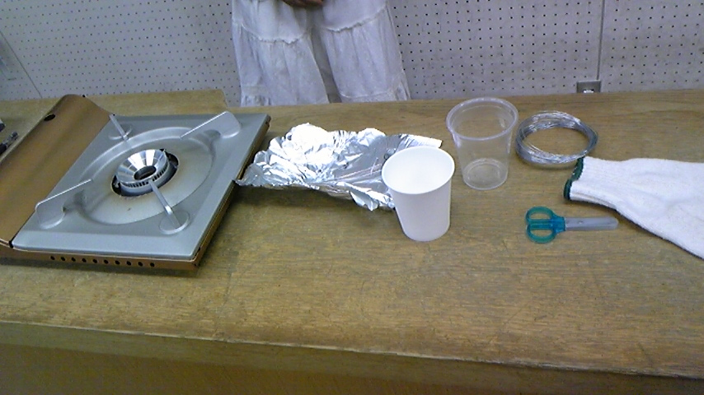
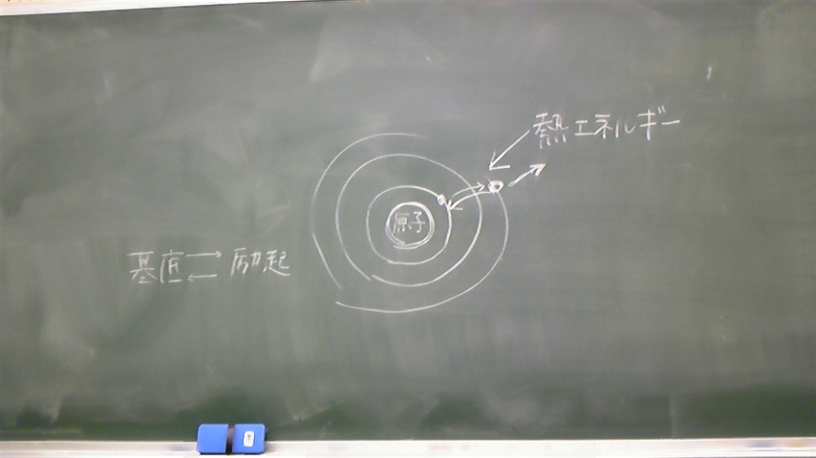
（評価）
評価カードの集計結果を項目ごとに記す。

授業評価 評価者24名（学生22名、指導教員2名）

評価内容 | 評価平均
①服装や話し言葉は教員として適当だったか？ | 3.5
②声は生徒の方に向かって発せられ、聞き取りやすかったか？ | 3.5
③発問は生徒が考えれば答えられるように工夫されていたか？ | 2.7
④板書の文字や数字、図などは丁寧で読みやすかったか？ | 3.1
⑤板書は学習者がノートを取りやすいように配置されていたか？ | 2.9
⑥実験や観察は現象や対象物がはっきり確認できるものだったか？ | 2.6
⑦実験は学習内容の理解・定着の助けになるものだったか？ | 2.9
⑧立ち位置（黒板や演示実験が隠れる等）や机間巡査は適当だったか？ | 3.0
⑨授業の事前準備はしっかりとされていたか？ | 2.6
⑩生徒の反応を確認しながら授業を進めていたか？ | 3.0
評価内容の平均 | 3.65
